0950080016

VÕ VĂN KHƯƠNG

09_ĐH_CNPM1

LAB 13

--------------------------------------------------------------------------------------------------------

Câu 1: Create Table MAHANG & NHATKYBANHANG

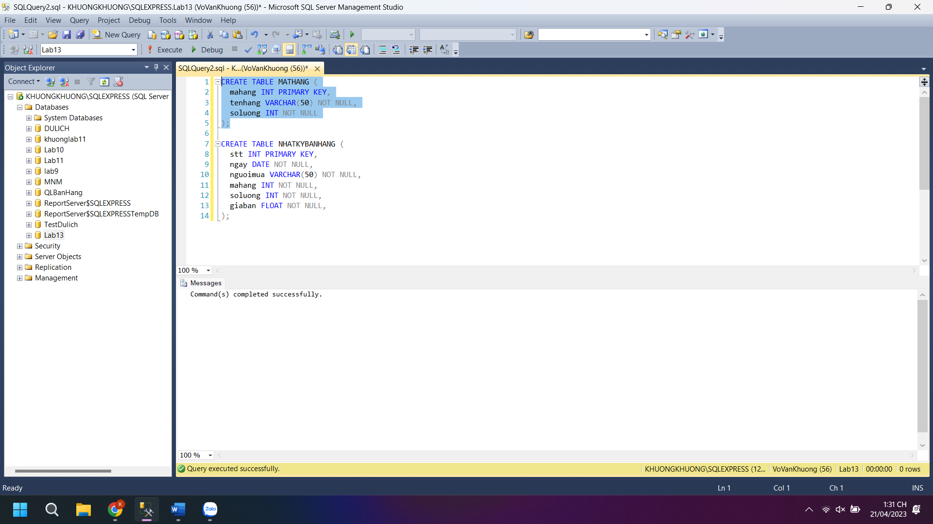

Hình 1: Tạo bảng MATHANG

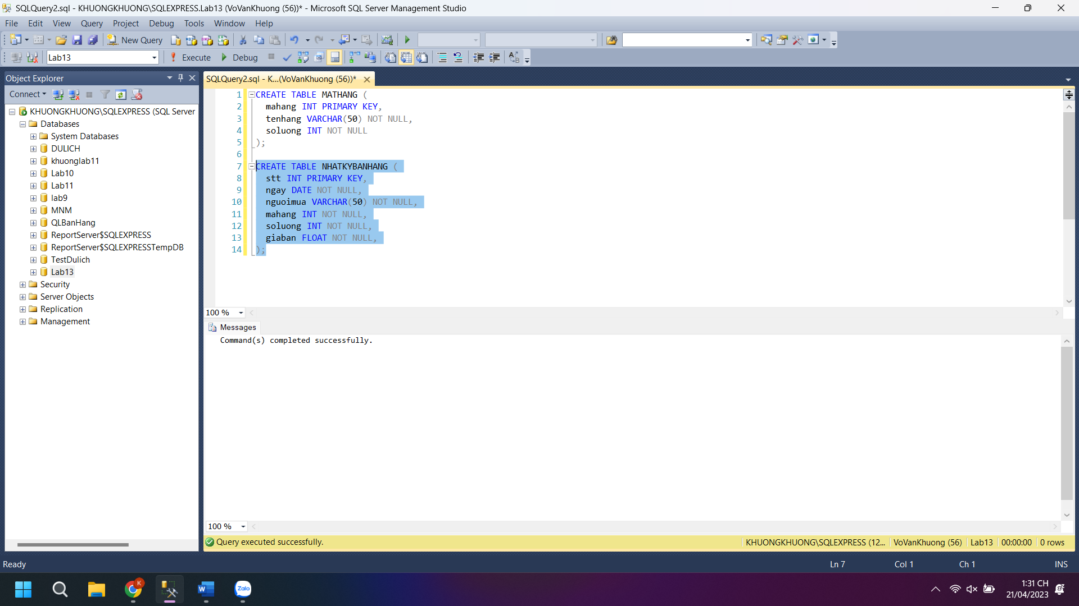

Hình 2: Tạo bảng NHATKYBANHANG

Câu 2: Insert dữ liệu cho 2 bảng trên.

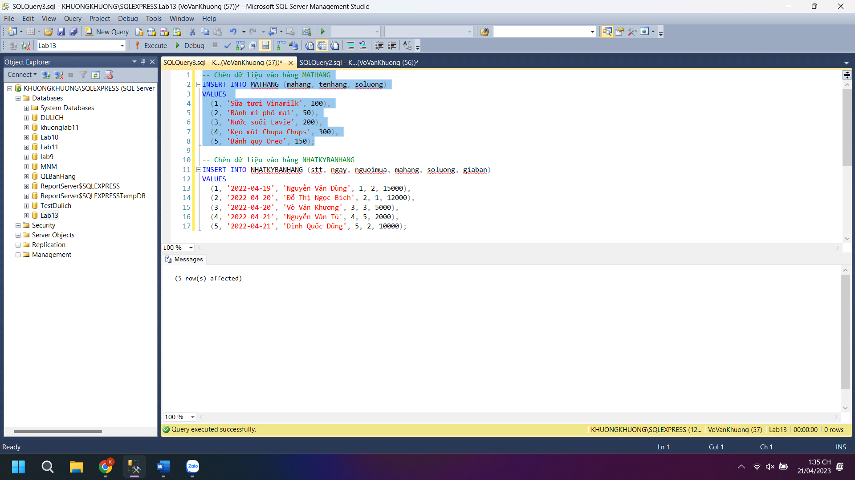

Hình 3: Chèn dữ liệu vào bảng MATHANG

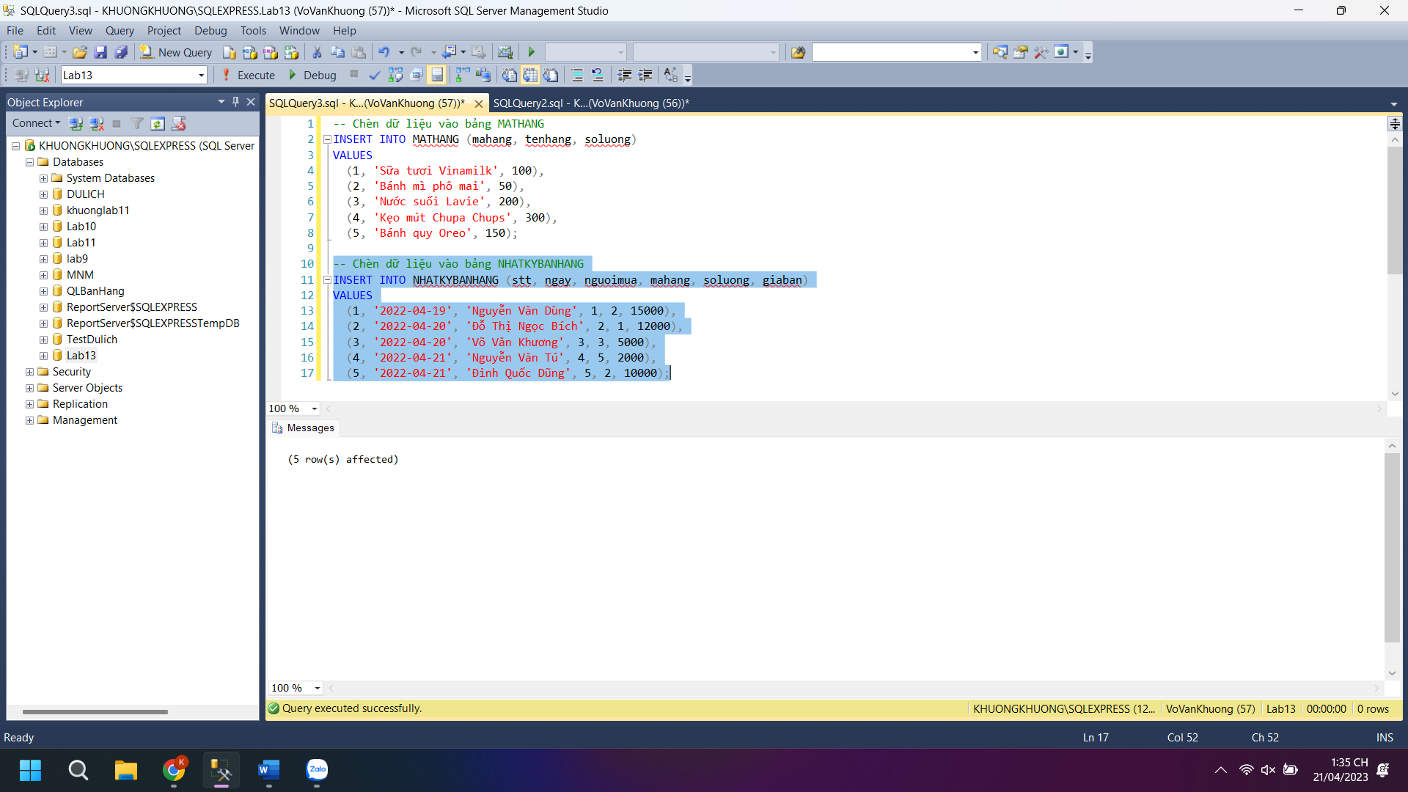

Hình 4: Chèn dữ liệu vào bảng NHATKYBANHANG

Câu 3: Tạo các Trigger:

a. trg nhatkybanhang_insert. Trigger này có chức năng tự động giảm số lượng hàng hiện có (Trong bảng MATHANG) khi một mặt hàng nào đó được bản (tức là khi câu lệnh INSERT được thực thi trên bảng NHATKYBANHANG).

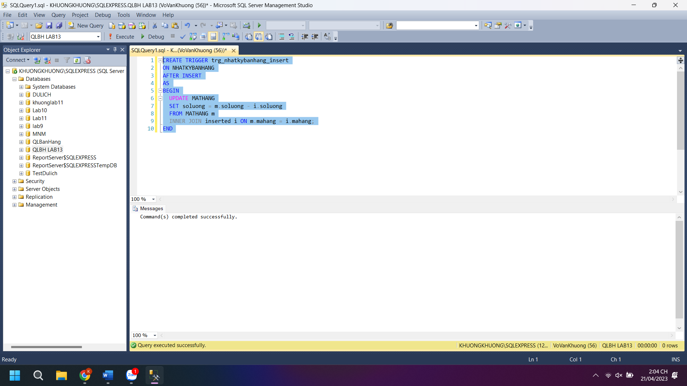

Hình 5: Hình ảnh thực thi 3A

b. trg_nhatkybanhang_update_soluong được kích hoạt khi ta tiến hảnh cập nhật cột SOLUONG cho một bản ghi của bảng NHATKYBANHANG (lưu ý là chỉ cập nhật đúng một bản ghi).

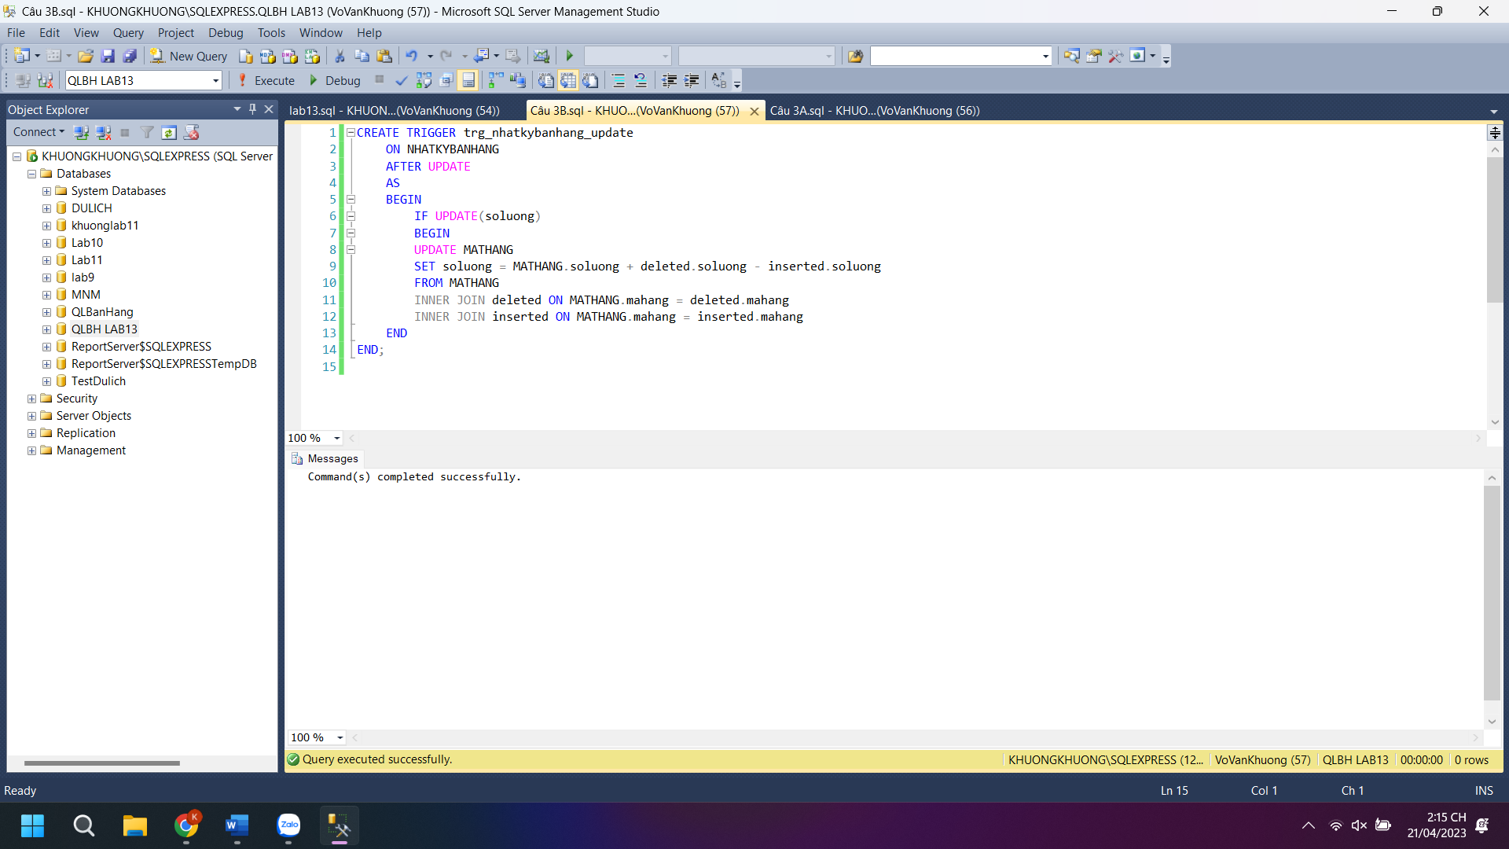

Hình 6: Hình ảnh thực thi 3B

c. Trigger dưới đây được kích hoạt khi câu lệnh INSERT được sử dụng để bổ sung một bản ghi mới cho bảng NHATKYBANHANG. Trong trigger này kiểm tra điều kiện hợp lệ của dữ liệu là số lượng hàng bán ra phải nhỏ hơn hoặc bằng số lượng hàng hiện có. Nếu điều kiện này không thoả mãn thì huỷ bỏ thao tác bổ sung dữ liệu.

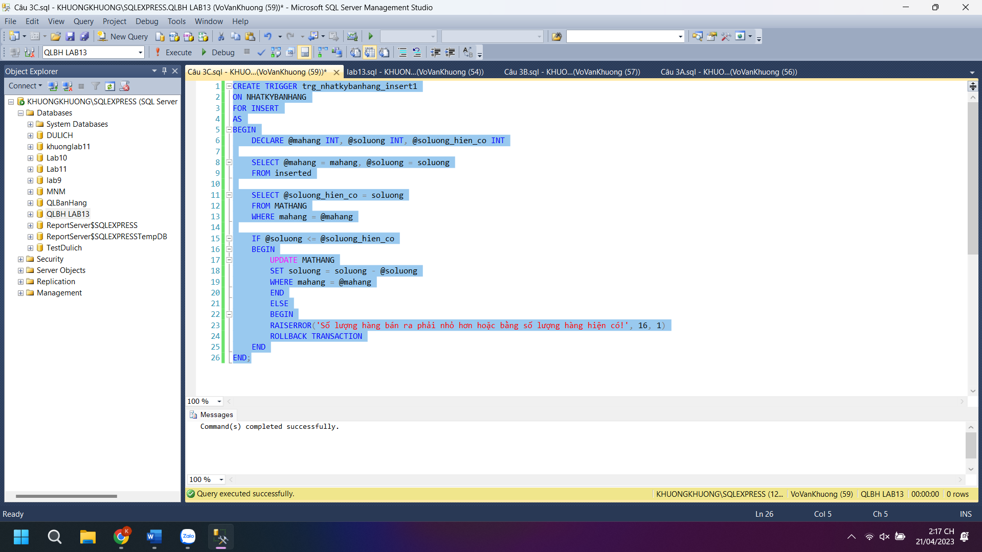

Hình 7: Hình ảnh thực thi 3C

d. Trigger duoi day nham de kiem soat loi update bang nhatkybanhang, neu update >1 ban ghi thi thong bao loi(Trigger chỉ lam tren 1 ban ghi), quay tro ve. Nguoc lai thi update lai so luong cho bang mathang.

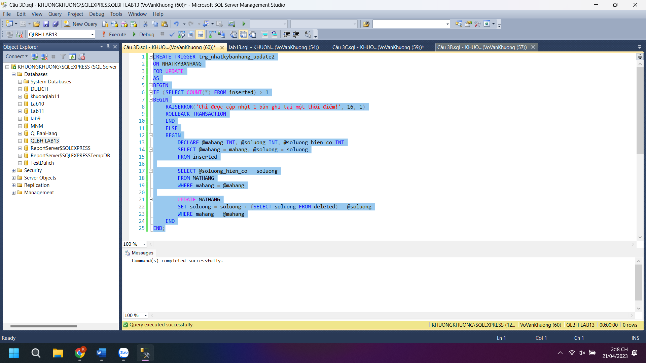

Hình 8: Hình ảnh thực thi 3D

e. Hay tạo Trigger xoa 1 ban ghi bang nhatkybanhang, neu xoa nhieu hon 1 record thi hay thong bao loi xoa ban ghi, nguoc lai hay update bang mathang voi cot so luong tang len voi ma hang da xoa o bang nhatkybanhang.

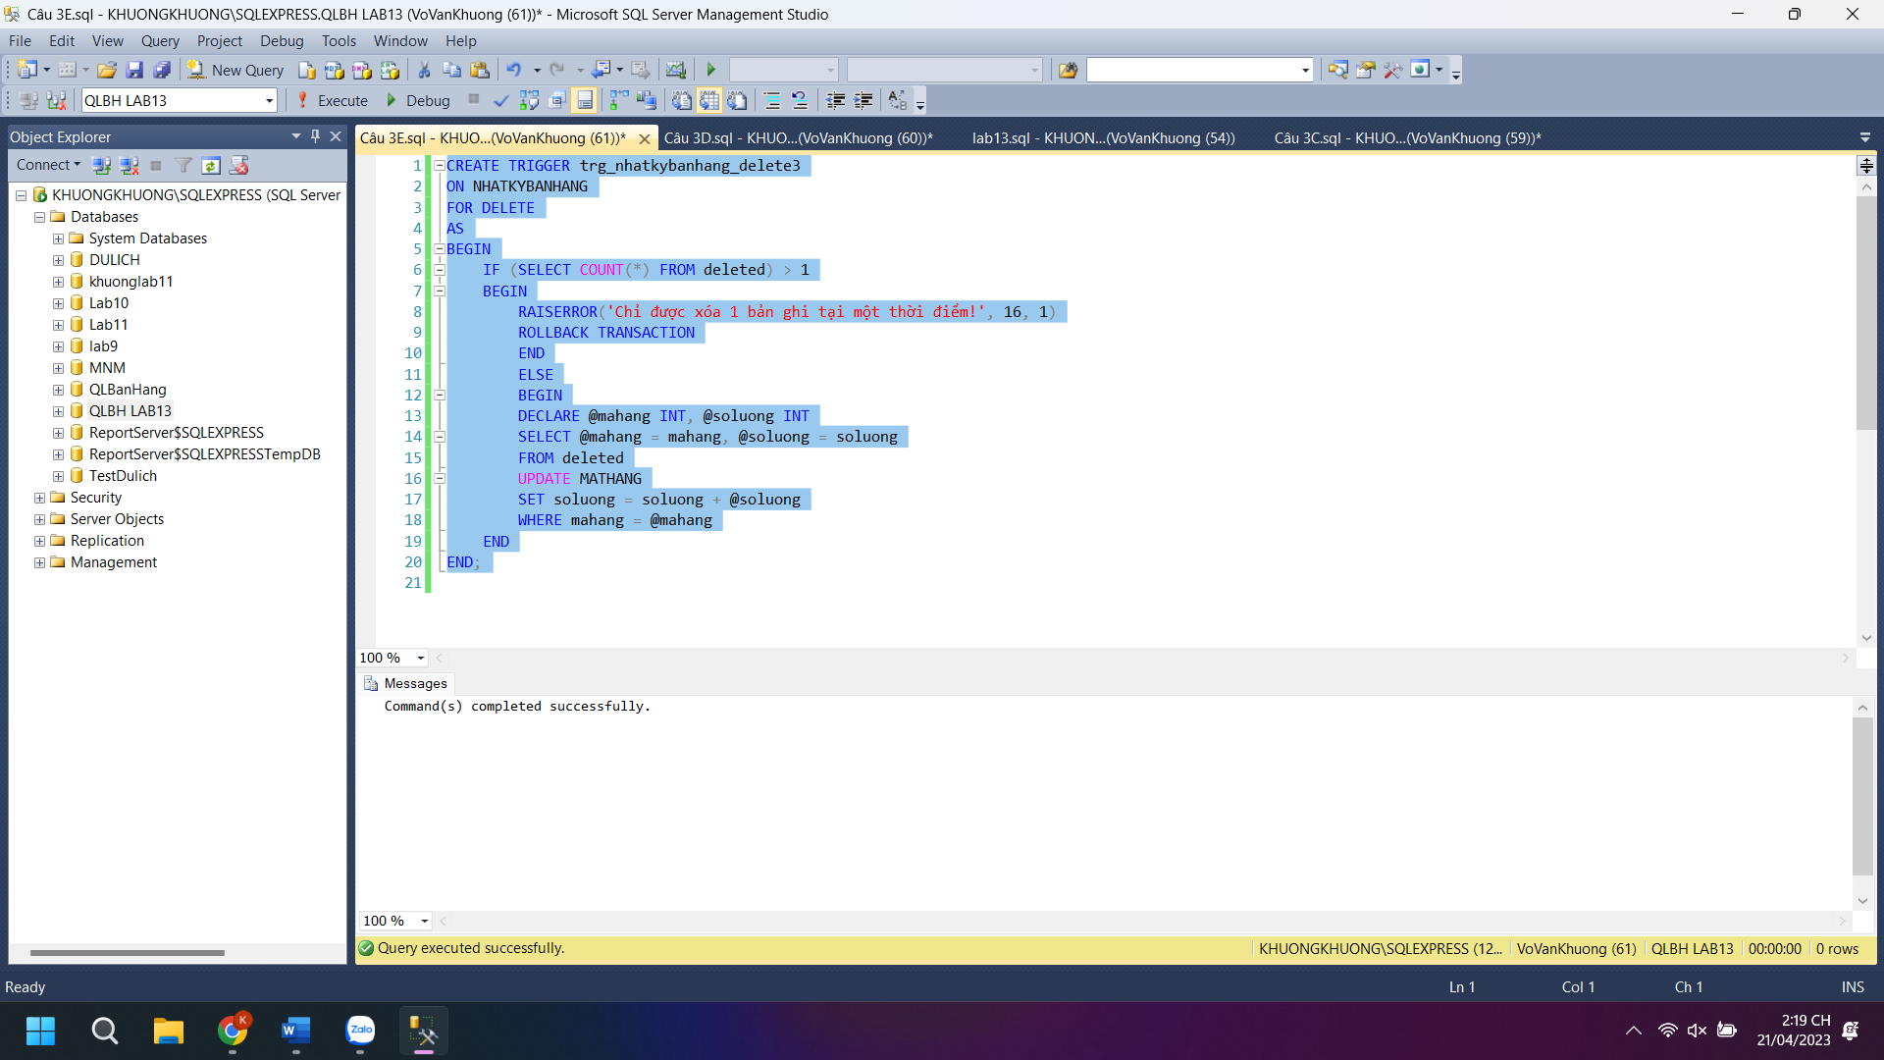

Hình 9: Hình ảnh thực thi 3E

f. Tạo Trigger cập nhật bảng nhật ký bán hàng, nếu cập nhật nhiều hơn 1 bản ghi thông báo lỗi và phục hồi phiên giao dịch, ngược lại kiểm tra xem nếu giá trị số lượng cập nhật <giá trị số lượng có thì thông báo lỗi sai cập nhật, ngược lại nếu nếu giá trị số lượng cập nhật =giá trị số lượng có thì thông báo không cần cập nhật ngược lại thì hãy cập nhật giá trị.

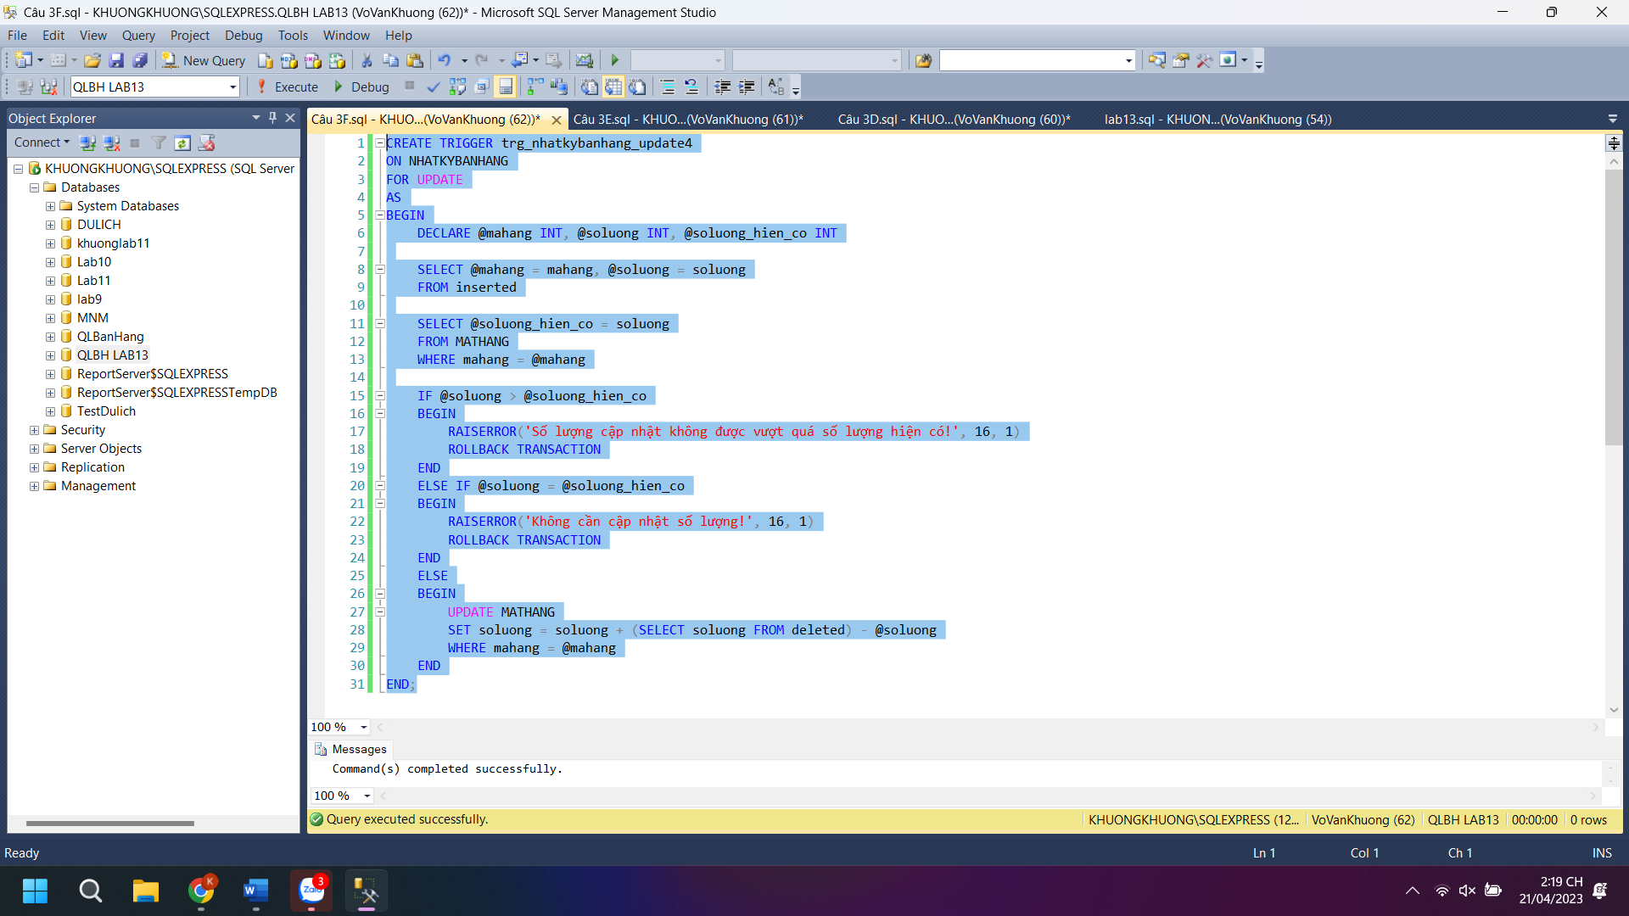

Hình 10: Hình ảnh thực thi 3F

g. Viết thủ tục xóa 1 bản ghi trên bảng mathang, voi mahang được nhập từ bản phim. Kiểm tra xem mahang co tồn tại hay không, nếu không đưa ra thông báo, ngược lại hãy xóa, có tác động đến 2 bảng.

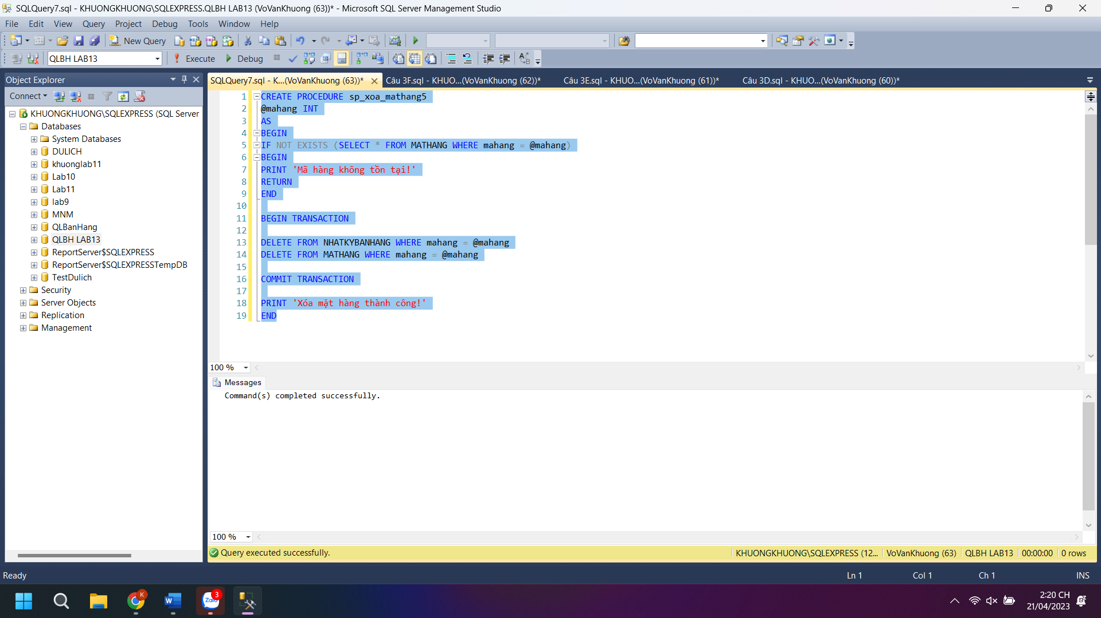

Hình 11: Hình ảnh thực thi 3G

h. Viết 1 hàm tính tổng tiền của 1 mặt hàng có tên hàng được nhập từ bàn phím.

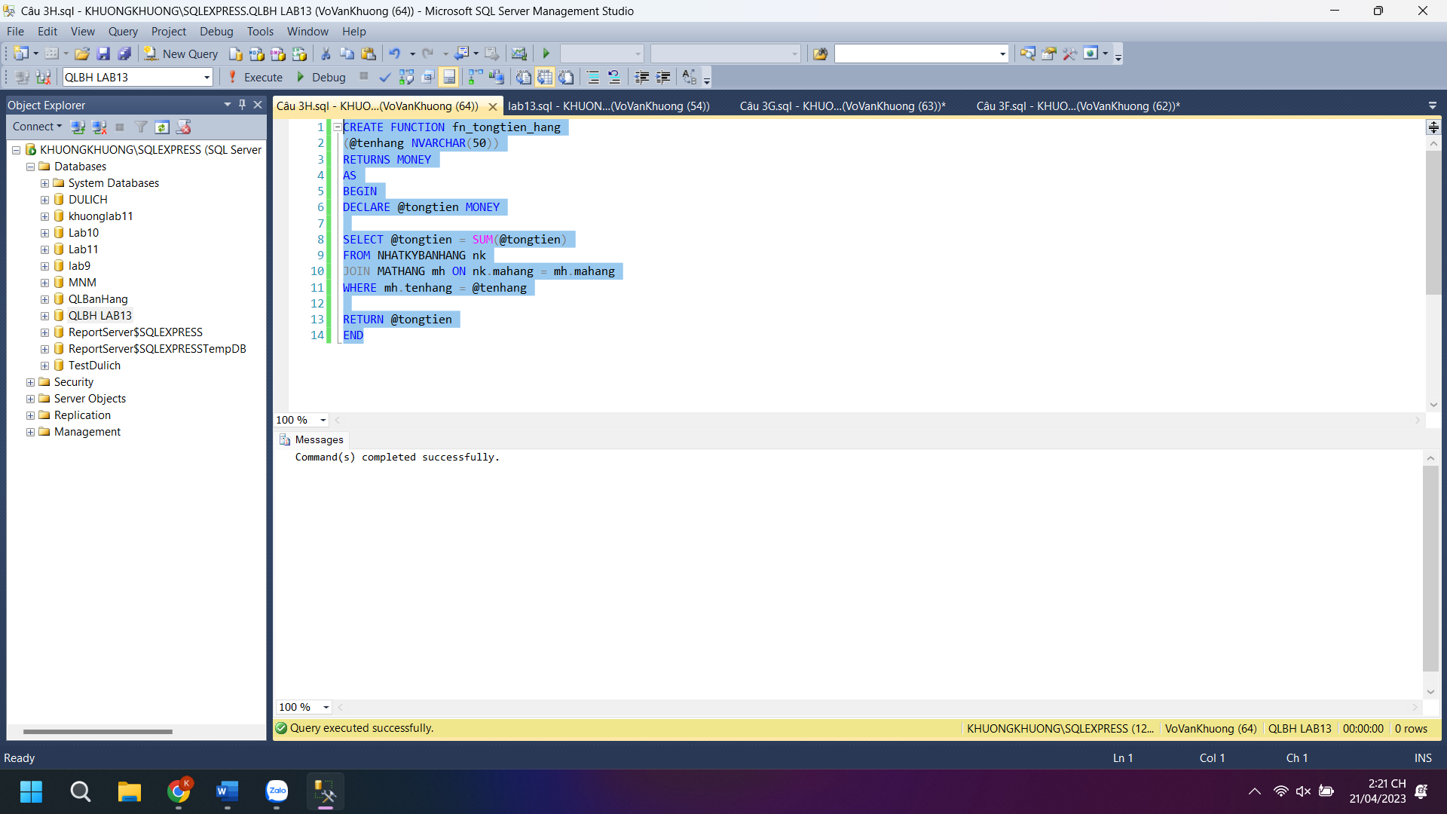

Hình 12: Hình ảnh thực thi 3H

i. Tạo test cho mỗi câu.

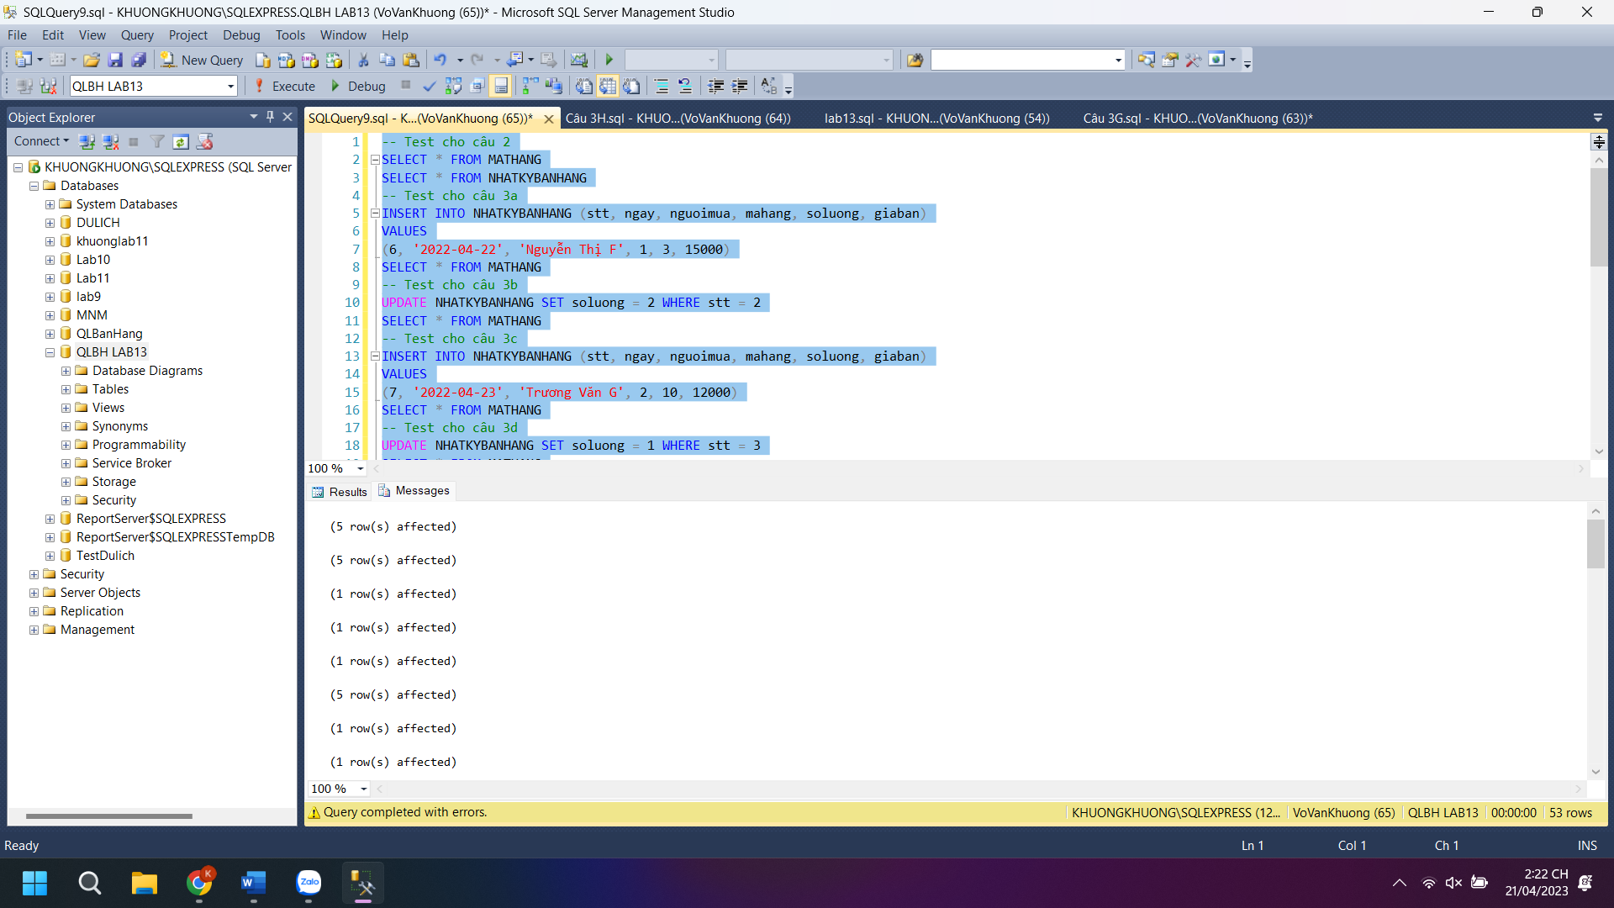

Hình 13: Hình ảnh thực thi 3I (Test từ câu 2 đến 3D)

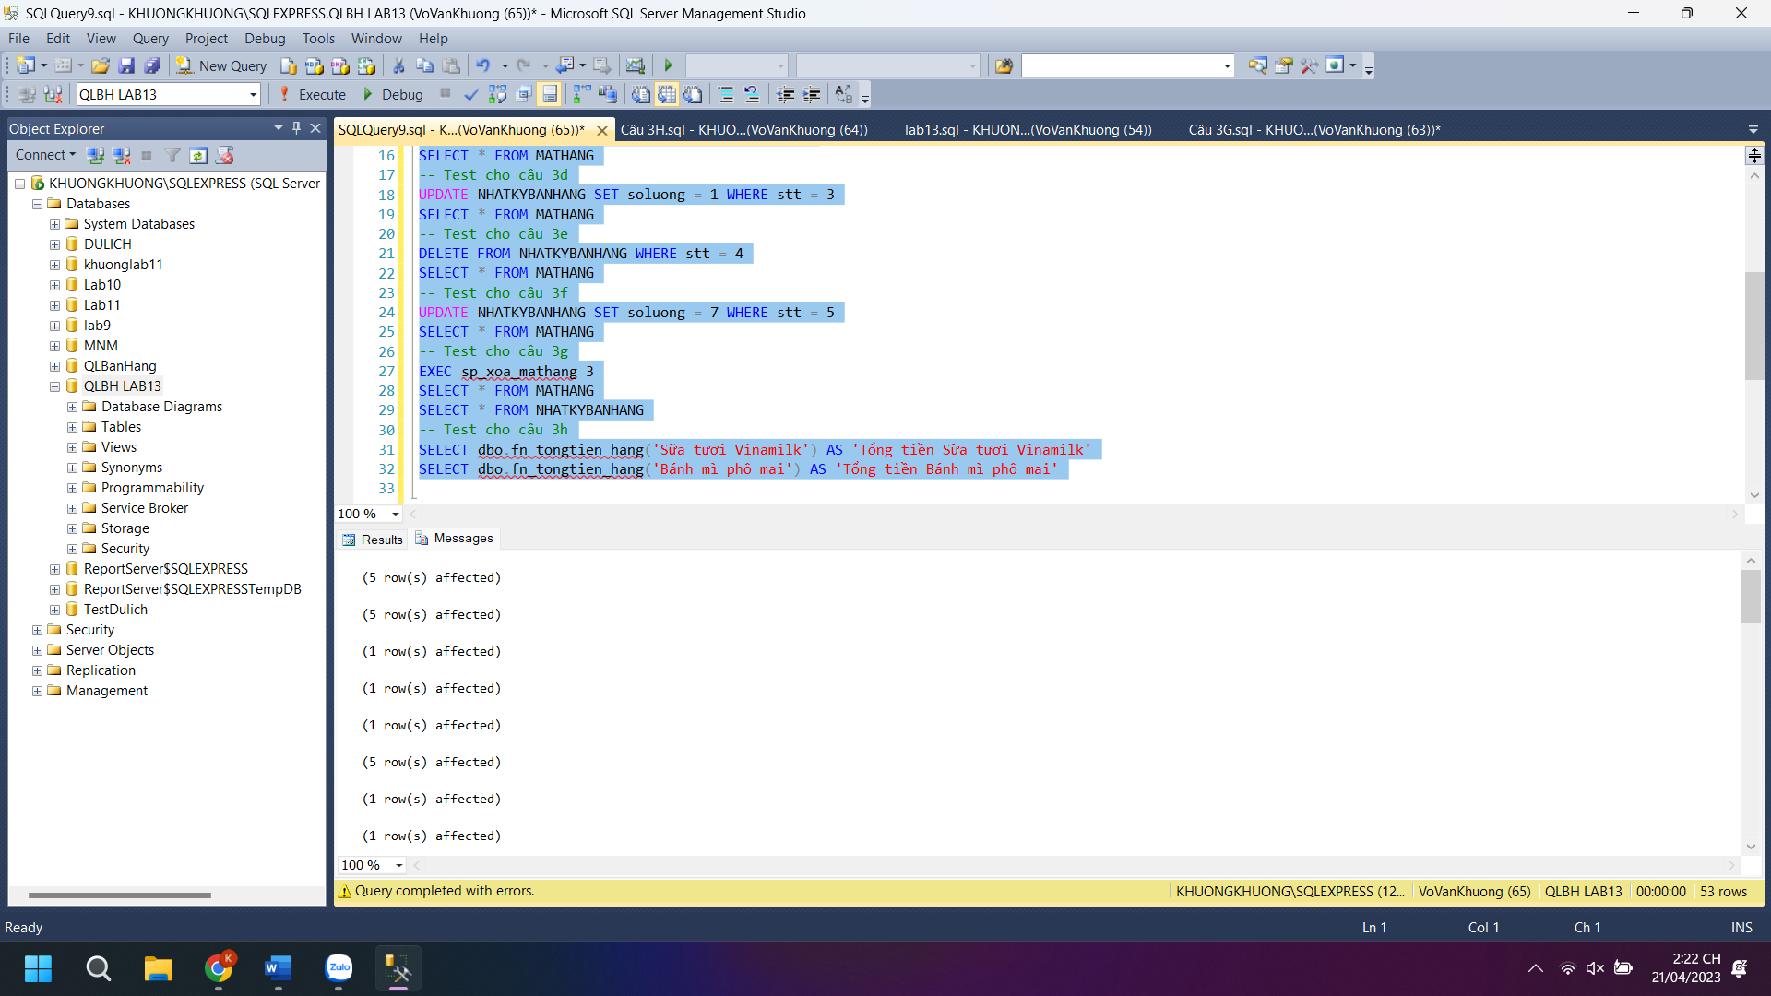

Hình 14: Hình ảnh thực thi 3I (Test các câu còn lại)